Перезагрузка сервера RCL L2.
1.
Сервер находится в помещение 5z1. Клиент 1-ый и 2-ой располагаются на первом и втором посту соответственно.
Для того чтобы, перезагрузить сервер L2 RCL необходимо войти в систему.
(IP-адрес: 172.30.45.21, User name: mmkrcl, Password: !Mmkrcll2)
2.
Перед перезагрузкой сервера необходимо остановить все процессы Уровня 2. Для этого нужно:
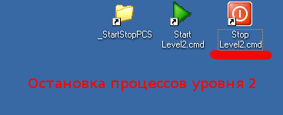
- 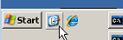Если на экране много окон, их можно свернуть, нажав на иконку Show Desktop рядом с кнопкой Start.
- Запустить процесс STOP LEVEL2 на рабочем столе. На экране (рис. ниже) появиться окно, в котором необходимо несколько раз нажать любую клавишу.
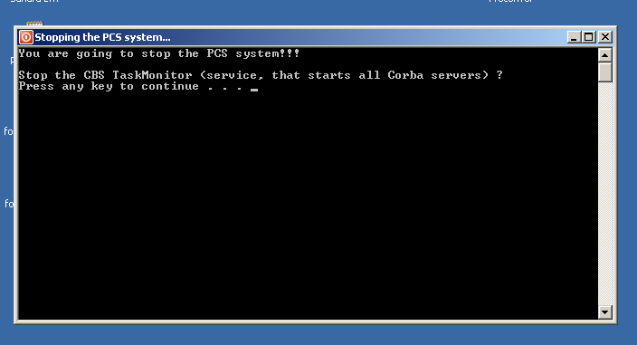

3.
После этого можно перезагрузить сервер:
- Зайти в меню Start, и нажать Shut Down...
- В появившемся окне выбрать Restart (для остановки сервера — Shut down).
- В поле Comment вписать причину перезагрузки (см. рис. ниже)
- Нажать ОК.
- 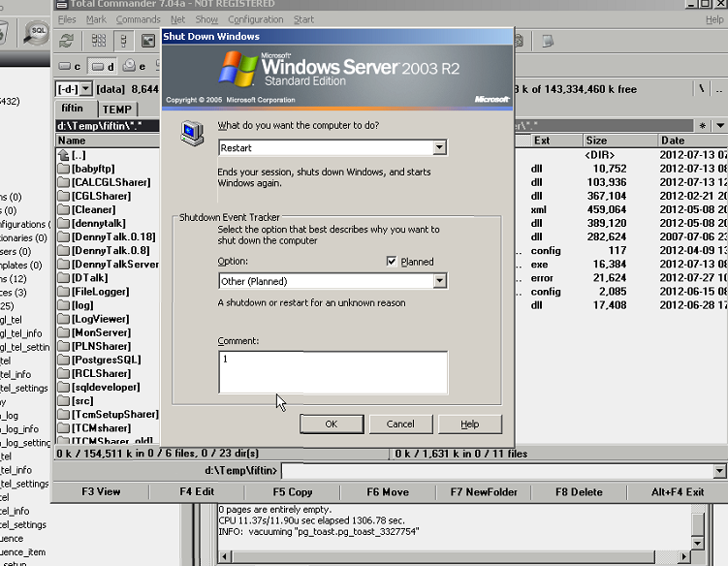Дождаться перезагрузки сервера.

4.
На экране появится экран приветствия, ввести логин и пароль пользователя
(User name: mmkrcl, Password: !Mmkrcll2) и нажать OK.

5.
После того как сервер загрузится, запустить процессы Уровня 2, для этого запустить процесс START LEVEL2 на рабочем столе.
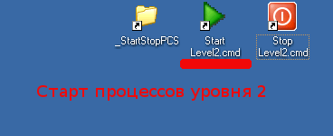

На экране (рис. ниже) появиться окно, в котором необходимо несколько раз нажать любую клавишу.
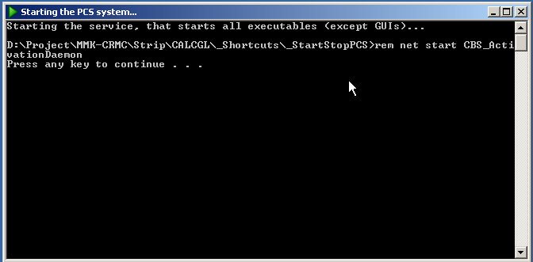

6.
Подождать пока запустятся все процессы Уровня 2 (может занять несколько минут). На рисунке ниже приведен снимок экрана со всеми загруженными процессами. На панели задач должно быть такое же количество запущенных программ, как и на рисунке ниже.

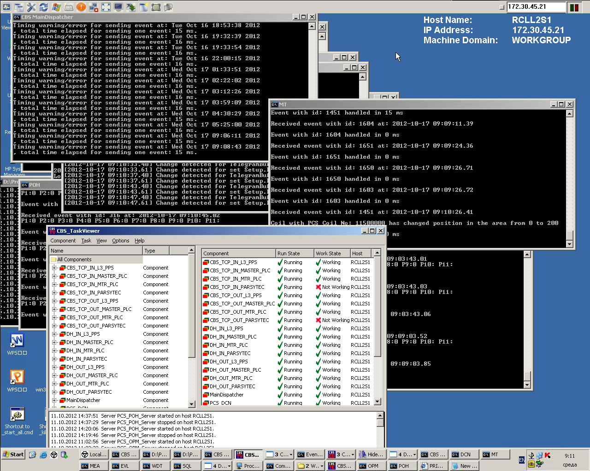

7.
Затем, когда программы запущены:
- открываем CBS_TaskViewer (рисунок ниже);
- перейти на вкладку View->Show Overview;
- Проверить запущены ли все компоненты (п.8). Если они не запущены, то запускаем все компоненты, щёлкнув правой кнопкой по любому процессу и выбрав во всплывающем меню «Start up all on RCLL2S1» . Компоненты связанные с PARSYTEC в настоящее время не работают, до момента ввода в работу.

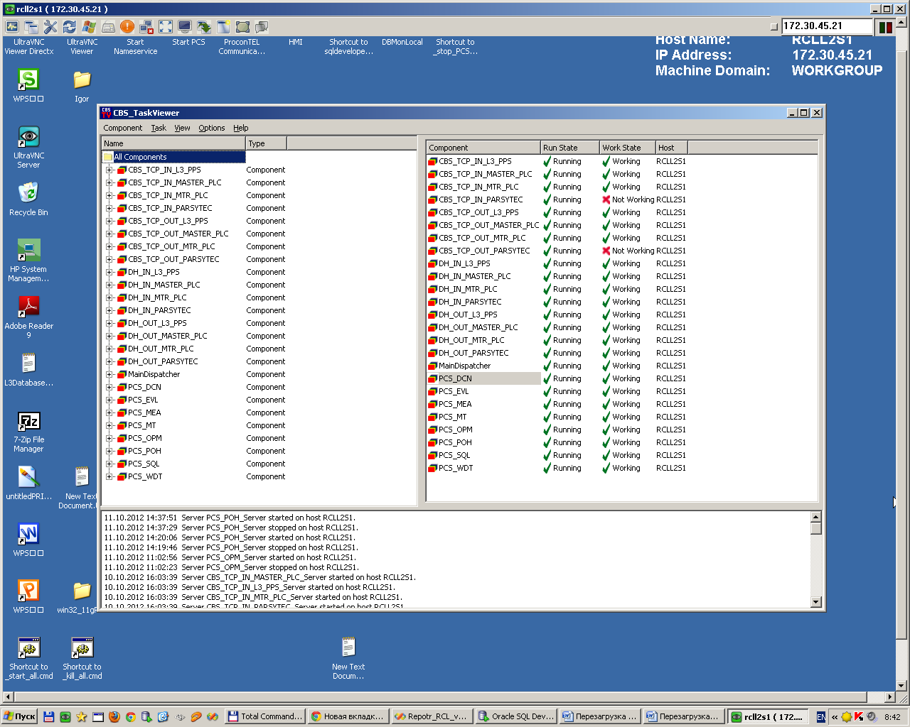

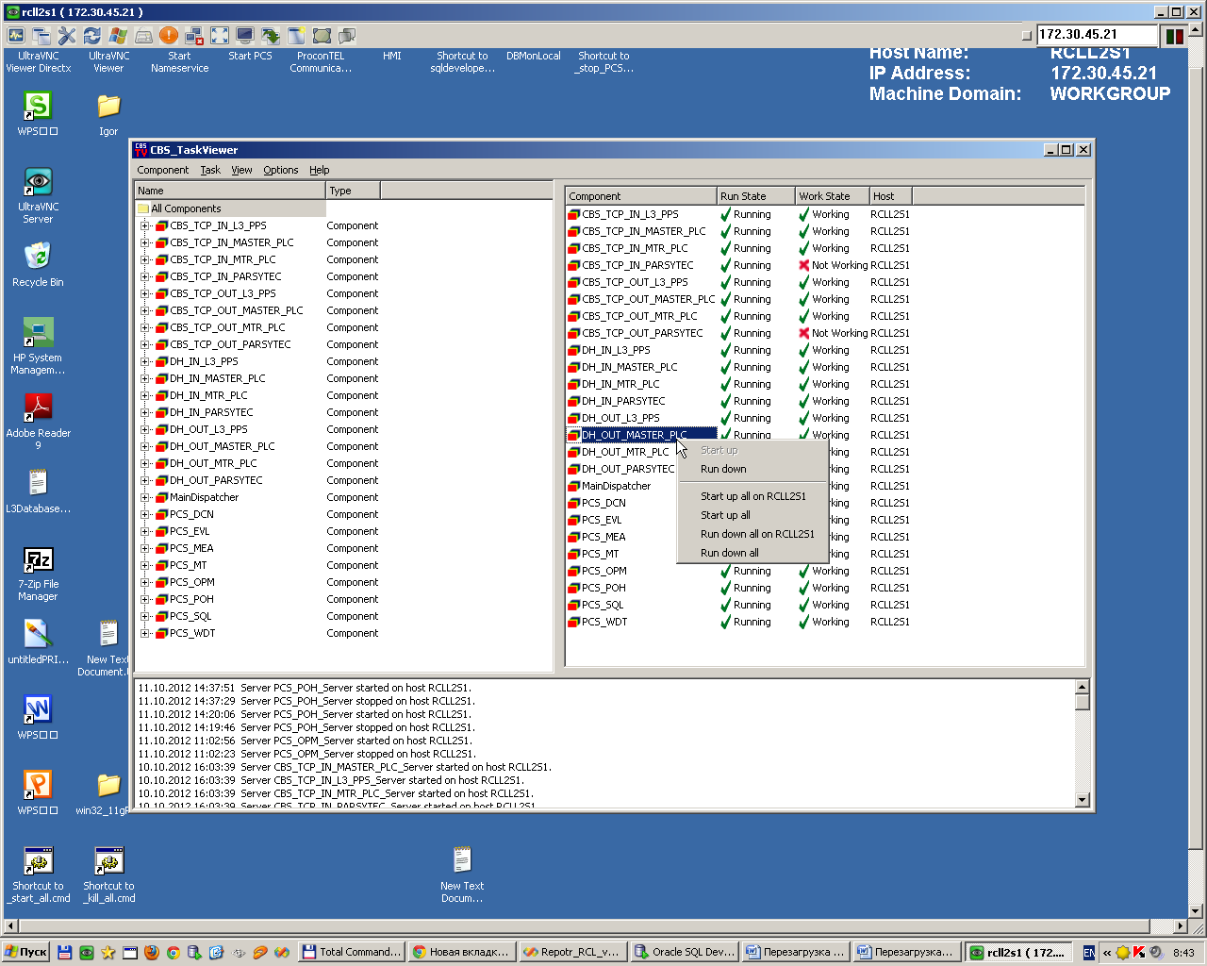

8.
Проверить, что все компоненты в поле Run State и Work State были в работе (Running и Working)
CBS_TCP_IN_L3_PPS | - Running | - Working
CBS_TCP_IN_MASTER_PLC | - Running | - Working
CBS_TCP_IN_MTR_PLC | - Running | - Working
CBS_TCP_IN_PARSYTEC | - Running |  Not Working
CBS_TCP_OUT_ L3_PPS | - Running | - Working
CBS_TCP_OUT_MASTER_PLC | - Running | - Working
CBS_TCP_OUT_MTR_PLC | - Running | - Working
CBS_TCP_OUT_PARSYTEC | - Running | - Working
DH_IN_L3_PPS | - Running | - Working
DH _IN_MASTER_PLC | - Running | - Working
DH _IN_MTR_PLC | - Running | - Working
DH _IN_PARSYTEC | - Running |  Not Working
DH _OUT_ L3_PPS | - Running | - Working
DH _OUT_MASTER_PLC | - Running | - Working
DH _OUT_MTR_PLC | - Running | - Working
DH _OUT_PARSYTEC | - Running | - Working
PCS_DCN | - Running | - Working
PCS_EVL | - Running | - Working
PCS_MEA | - Running | - Working
PCS_MT | - Running | - Working
PCS_OPM | - Running | - Working
PCS_POH | - Running | - Working
PCS_SQL | - Running | - Working
PCS_WDT | - Running | - Working

